 | Министерство науки и высшего образования Российской Федерации  Калужский филиал  федерального государственного автономного  образовательного учреждения высшего образования  «Московский государственный технический университет имени Н.Э. Баумана (национальный исследовательский университет)»  (КФ МГТУ им. Н.Э. Баумана)
ФАКУЛЬТЕТ _ИУК «Информатика и управление»______________
КАФЕДРА __ИУК4 «Программное обеспечение ЭВМ, информационные технологии»

ЛАБОРАТОРНАЯ РАБОТА №3

«JAVASCRIPT»

ДИСЦИПЛИНА: «Кроссплатформенная разработка программного обеспечения»

Выполнил: студент гр. ИУК4-43Б |  | _________________ (___Афанасьева Ю.Р.___)  (Подпись) (Ф.И.О.)
Проверил: |  | _________________ (___Бибиков А.П.___)  (Подпись) (Ф.И.О.)
Дата сдачи (защиты):
Результаты сдачи (защиты):
- Балльная оценка:
- Оценка:

Калуга, 2026

Цель работы: получить навык разработки с использованием языка
программирования JavaScript.

Задачи:
- Разработать JS-скрипт, реализующий действие на странице в браузере согласно варианту
- Добавить скрипт к странице.
Вариант 3

Задание: разработать браузерную игру «Змейка».

Этапы выполнения работы:
- Создана HTML-страница, подключены отдельные файлы стилей CSS и сценария JavaScript с атрибутом defer.
- На страницу добавлен элемент Canvas размером 600 × 600 пикселей. В JavaScript получен двумерный контекст Canvas и задан размер одной игровой клетки.
- Змейка представлена массивом объектов с координатами x и y. Реализована её отрисовка на Canvas с помощью метода fillRect() и цикла for.
- Реализованы очистка игрового поля методом clearRect(), перемещение змейки путём добавления новой головы и удаления хвоста, а также игровой цикл с использованием setTimeout().
- Добавлено управление клавишами со стрелками с помощью обработчика события keydown. Реализован запрет разворота в противоположную сторону и изменения направления более одного раза за игровой шаг.
- Реализованы проверки столкновения змейки с границами игрового поля и собственным телом. При столкновении игровой цикл завершается и выводится сообщение о причине проигрыша.
- Добавлена еда, её отрисовка и генерация в случайной свободной клетке. При совпадении координат головы и еды змейка увеличивается на одну клетку.
- Добавлен счёт, увеличивающийся после поедания еды, а также рекорд, сохраняемый в локальном хранилище браузера localStorage.
- Разработан интерфейс запуска и повторного запуска игры. Кнопка размещена в центре игрового поля, а после проигрыша рядом с ней отображается сообщение.
- Выполнена проверка запуска игры, управления змейкой, роста, генерации еды, подсчёта очков, столкновений и повторного запуска.

Листинг программы:
Файл index.html:
<!DOCTYPE html>
<html lang="ru">
<head>
<meta charset="UTF-8">
<title>Змейка</title>
<link rel="stylesheet" href="style.css">
<script src="script.js" defer></script>
</head>

<body>
<h2>Игра «Змейка»</h2>
<p id="cnt-text">
Счёт: <span id="cnt">0</span> |
Рекорд: <span id="record">0</span>
</p>
<div class="game-field">
<canvas id="game-canvas" width="600" height="600">
Ваш браузер не поддерживает Canvas.
</canvas>
<div class="game-controls">
<p id="game-message" hidden></p>
<button id="restart-button" type="button">Начать игру</button>
</div>
</div>
</body>
</html>

Файл script.js:
const canvas = document.getElementById("game-canvas");
const context = canvas.getContext("2d");
const cntElement = document.getElementById("cnt");
const recordElement = document.getElementById("record");
const restartButton = document.getElementById("restart-button");
const gameMessage = document.getElementById("game-message");
const cellSize = 20; // размер одной клетки
let cnt = 0;
let record = Number(localStorage.getItem("snakeRecord")) || 0;
recordElement.textContent = record;
const snake = [
{ x: 10, y: 10 },
{ x: 9, y: 10 },
{ x: 8, y: 10 }
];

// начальные координаты еды
const food = { x: 20, y: 15 };

// Вправо: directionX = 1, directionY = 0
// Влево: directionX = -1, directionY = 0
// Вниз: directionX = 0, directionY = 1
// Вверх: directionX = 0, directionY = -1

// начальное направление
let directionX = 1;
let directionY = 0;
let directionChanged = false;

function drawSnake() {
context.fillStyle = "green";
for (let i = 0; i < snake.length; i++) {
const part = snake[i];
context.fillRect(part.x * cellSize, part.y * cellSize, cellSize, cellSize);
}
}

function drawFood() {
context.fillStyle = "red";
context.fillRect(food.x * cellSize, food.y * cellSize, cellSize, cellSize);
}

function clearCanvas() {
context.clearRect(0, 0, canvas.width, canvas.height);
}

function moveSnake() {
const head = snake[0]; // первый элемент массива - голова змейки
const newHead = {
x: head.x + directionX,
y: head.y + directionY
};
snake.unshift(newHead); // добавляет новую голову в начало массива

if (newHead.x === food.x && newHead.y === food.y) { // если координаты головы совпали с едой, то хвост не удаляем и генерируем еду в рандомном месте
cnt = cnt + 1;
cntElement.textContent = cnt;

if (cnt > record) {
record = cnt;
recordElement.textContent = record;
localStorage.setItem("snakeRecord", record);
}

const columns = canvas.width / cellSize;
const rows = canvas.height / cellSize;
let foodOnSnake = true;

// повторяет генерацию, если случайная клетка занята змейкой
while (foodOnSnake) {
food.x = Math.floor(Math.random() * columns);
food.y = Math.floor(Math.random() * rows);
foodOnSnake = false;

for (let i = 0; i < snake.length; i++) {
if (snake[i].x === food.x && snake[i].y === food.y) {
foodOnSnake = true;
break;
}
}
}
} else {
snake.pop(); // удаляет хвост
}
}

function changeDirection(event) {
// До следующего перемещения второе изменение направления запрещено.
if (directionChanged) {
return;
}

if (event.key === "ArrowUp" && directionY === 0) {
directionX = 0;
directionY = -1;
directionChanged = true;
} else if (event.key === "ArrowDown" && directionY === 0) {
directionX = 0;
directionY = 1;
directionChanged = true;
} else if (event.key === "ArrowLeft" && directionX === 0) {
directionX = -1;
directionY = 0;
directionChanged = true;
} else if (event.key === "ArrowRight" && directionX === 0) {
directionX = 1;
directionY = 0;
directionChanged = true;
}
}
// вызывает changeDirection при каждом нажатии клавиши
document.addEventListener("keydown", changeDirection);

function gameLoop() {
clearCanvas();
moveSnake();
directionChanged = false;

const head = snake[0];
if (head.x < 0 || head.y < 0 || head.x * cellSize >= canvas.width || head.y * cellSize >= canvas.height) {
restartButton.hidden = false;
gameMessage.textContent = "Игра окончена: змейка столкнулась со стеной";
gameMessage.hidden = false;
return;
}

// проверяет, не совпали ли координаты головы с одной из частей тела
for (let i = 1; i < snake.length; i++) {
if (head.x === snake[i].x && head.y === snake[i].y) {
restartButton.hidden = false;
gameMessage.textContent = "Игра окончена: змейка столкнулась с собой";
gameMessage.hidden = false;
return;
}
}

drawSnake();
drawFood();
setTimeout(gameLoop, 300);
}

drawSnake();
drawFood();

// при нажатии кнопки возвращает начальные данные и запускает игру
restartButton.addEventListener("click", function () {
snake.length = 0;
snake.push(
{ x: 10, y: 10 },
{ x: 9, y: 10 },
{ x: 8, y: 10 }
);

directionX = 1;
directionY = 0;
directionChanged = false;
food.x = 20;
food.y = 15;
cnt = 0;
cntElement.textContent = cnt;

clearCanvas();
drawSnake();
drawFood();
gameMessage.hidden = true;
restartButton.hidden = true;
setTimeout(gameLoop, 300);
});

Файл style.css:
body {
display: flex;
flex-direction: column;
align-items: center;
justify-content: center;
background-color: #0b1b34;
color: white;
}

h2 {
margin-bottom: 10px;
}

#cnt-text {
margin-top: 0;
font-size: 20px;
}

.game-field {
position: relative;
}

canvas {
display: block;
border: 2px solid black;
background-color: #eeee;
}

.game-controls {
position: absolute;
top: 50%;
left: 50%;
transform: translate(-50%, -50%);
display: flex;
flex-direction: column;
align-items: center;
gap: 15px;
width: 80%;
text-align: center;
}

#restart-button {
padding: 18px 35px;
border: 2px solid white;
border-radius: 10px;
background-color: #0b1b34;
color: white;
font-size: 22px;
cursor: pointer;
}

#game-message {
margin: 0;
padding: 12px 18px;
border-radius: 8px;
background-color: #0b1b34;
color: white;
font-size: 20px;
text-align: center;
}

Результаты работы программы представлены на рисунках 1-7:
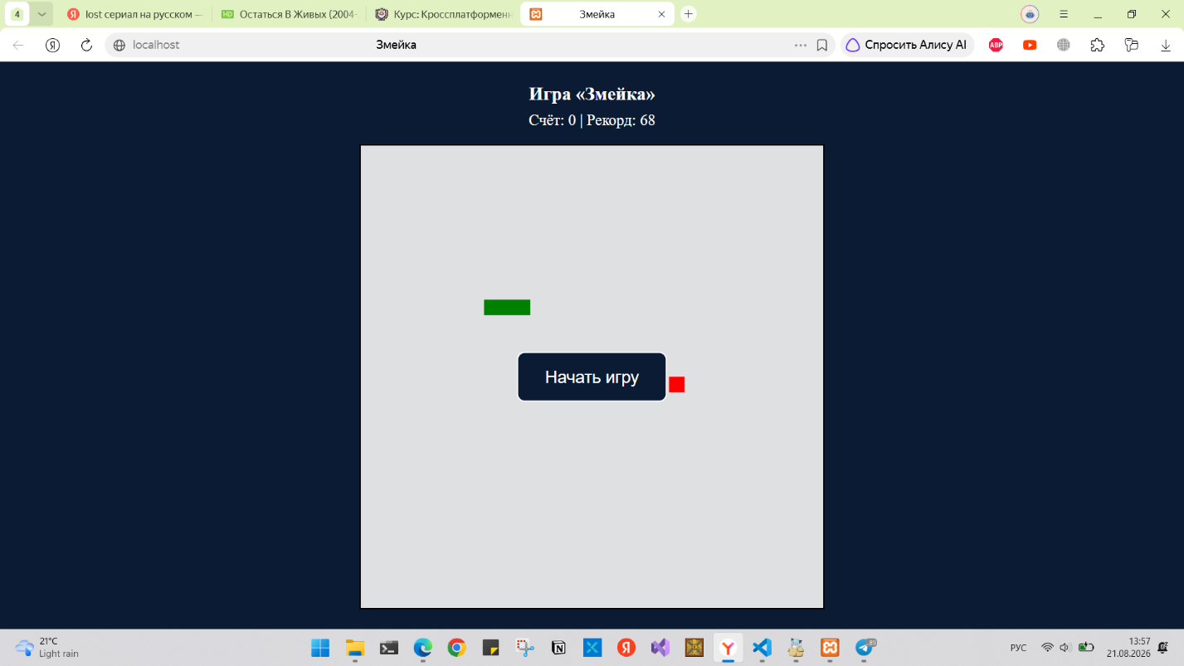
Рисунок 1

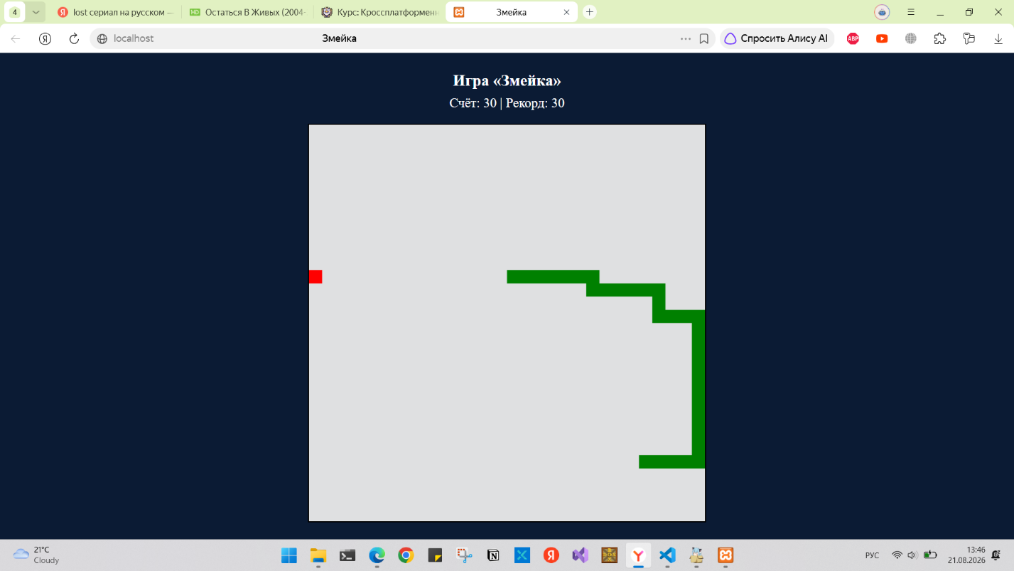
Рисунок 2

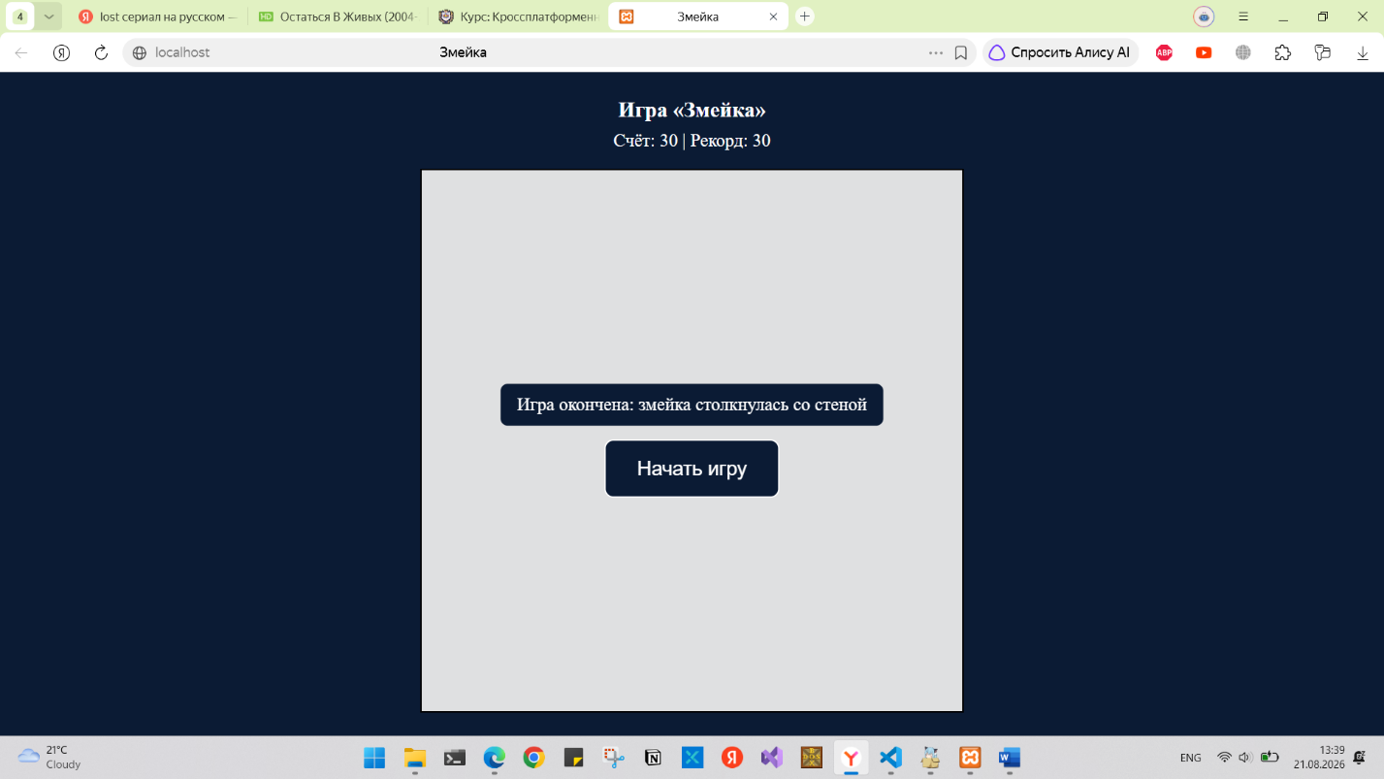Рисунок 3
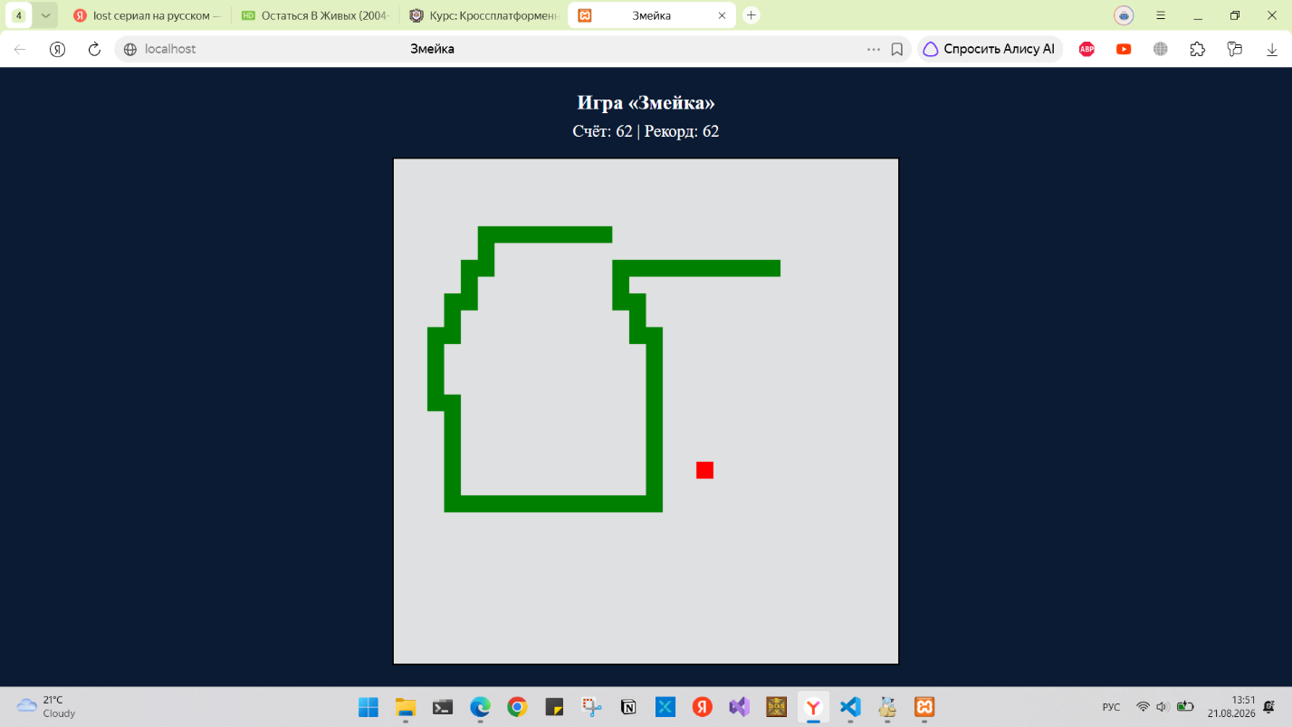
Рисунок 4

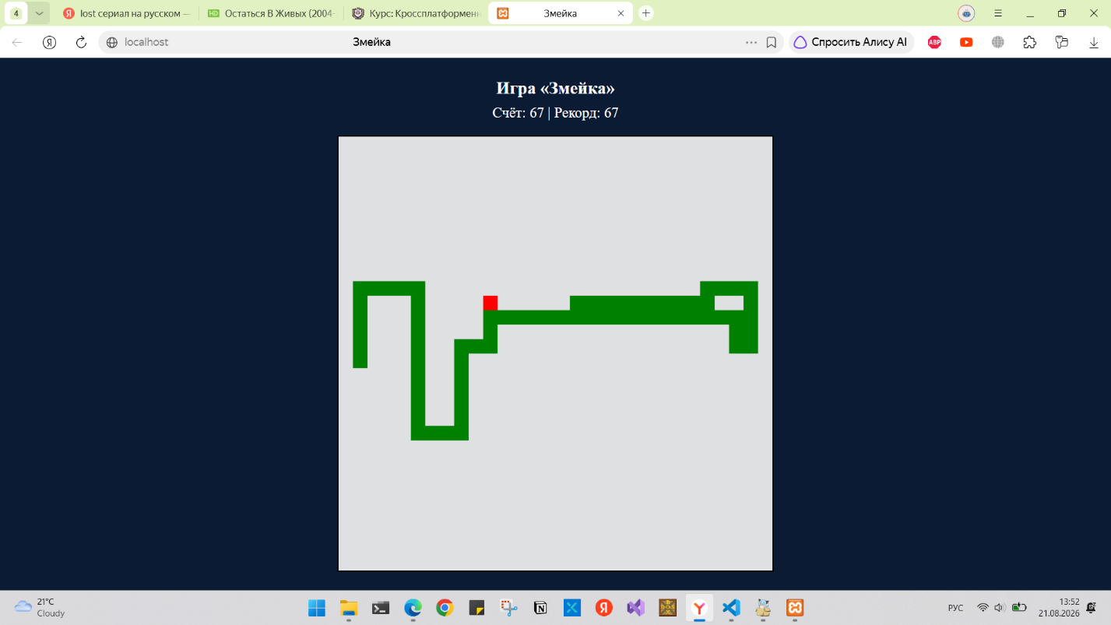
Рисунок 5
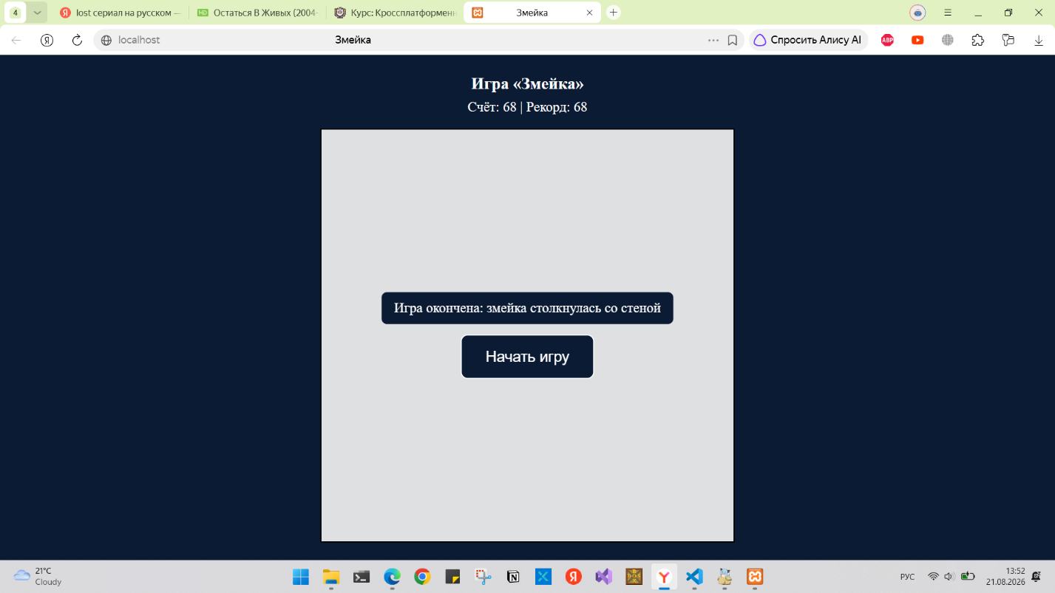
Рисунок 6

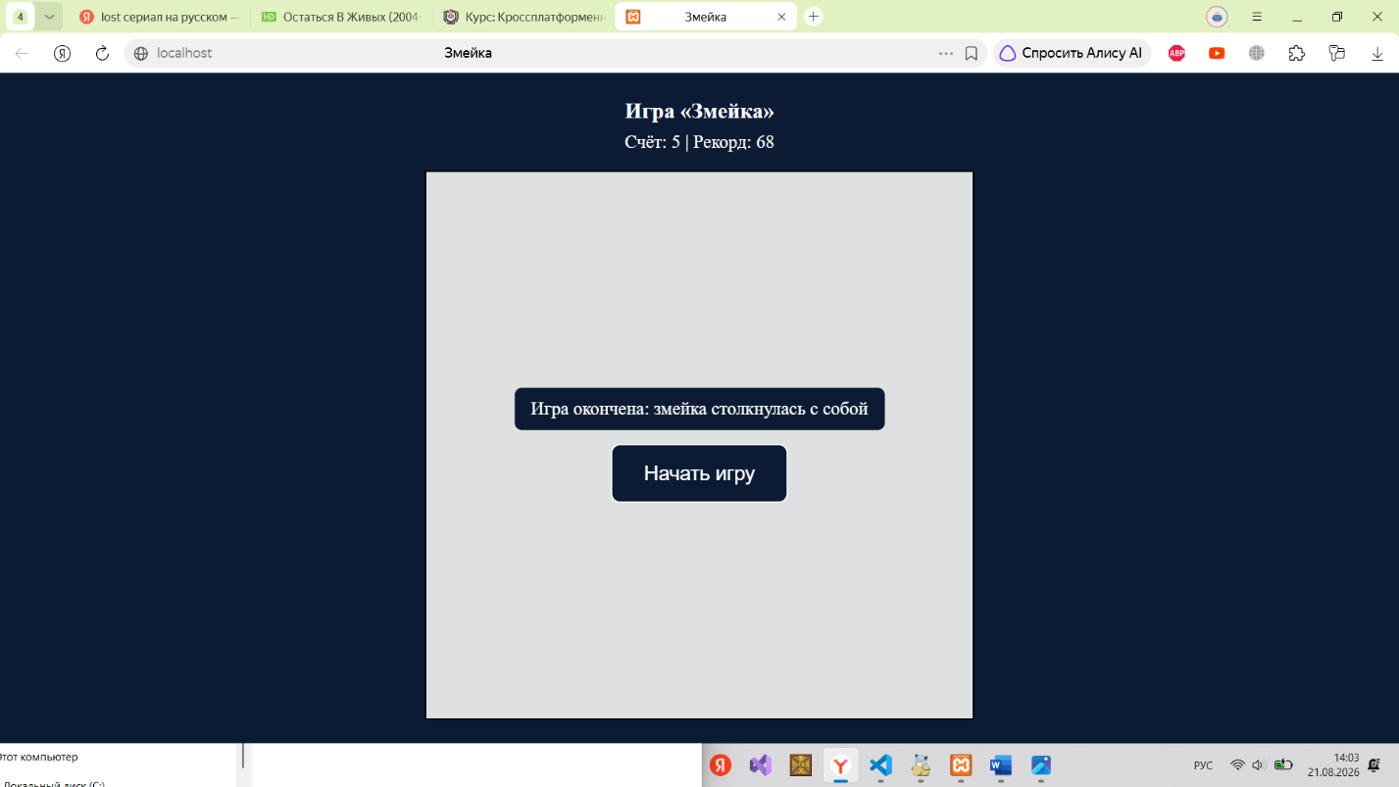
Рисунок 7

Выводы: в ходе лабораторной работы были получены практические навыки разработки с использованием языка программирования JavaScript.

